МДОУ "Колосок"

Консультация для родителей
«Воспитание сказкой»

Составила воспитатель: Соболева Н.Н.

Август, 2021
«Через сказку, фантазию, игру, через неповторимое детское творчество — верная дорога к сердцу ребенка. Сказка, фантазия — это ключик, с помощью которого можно открыть эти истоки, и они забьют животворными ключами»
В. А. Сухомлинский.
Сказка входит в жизнь ребенка с самого раннего возраста, сопровождает на протяжении всего детства и остается с ним на всю жизнь. Но самое главное, что сказки нужны не только для развлечения, но и для развития и обучения ребенка. Именно со сказки у ребенка начинается знакомство с миром человеческих взаимоотношений и с окружающим миром в целом. Через сказку малыш познает свое место в этом мире, получает первые представления о добре и зле, дружбе и предательстве, отваге и трусости. Именно сказки в доступной форме объясняют малышу, что такое хорошо и плохо, закладывают моральные и социальные ценности
У ребенка с помощью сказки вы сможете воспитать:
• Волю — сложное и многогранное качество личности.
• Веру в себя — умение противостоять неудачам.
• Смелость — самообладание, бесстрашие, умение вести себя достойно в критических ситуациях.
• Трудолюбие — нежелание сидеть без дела, стремление к полезному труду.
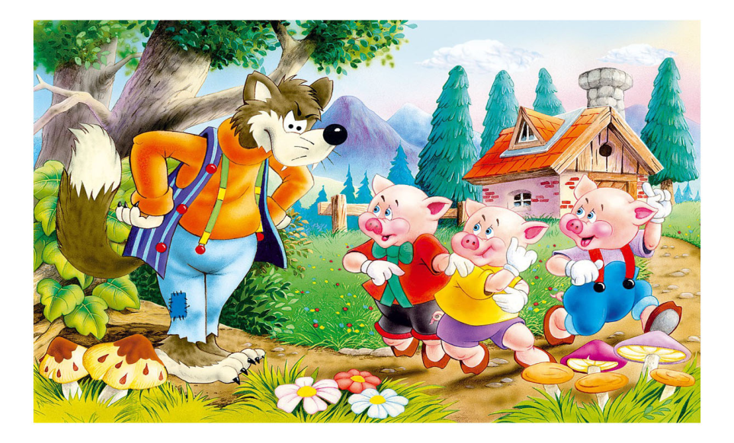
• Настойчивость — терпение и выдержку при достижении цели.
• Обязательность — умение держать слово.
• Оптимизм — веру в успех, увлеченность, душевный подъем.
• Целеустремленность — умение определять цель и настойчиво добиваться ее достижения.
• Доброту и честность.
Сказка преподает урок нравственности, учит хорошим человеческим качествам, но делает это без скучных наставлений, просто показывает, что может произойти, если человек поступает плохо, не по совести.
С помощью сказки вы, родители, сможете развить у ребенка:
- умение слушать;
- умение познавать;
- умение сравнивать, сопоставлять;
- умение мыслить словами;
- связную речь;
- мышление; внимание;
- память;
- воображение;
- мимику лица и жесты;
- эстетические чувства;
- чувство юмора.

Почему воспитывать детей через сказку просто?
Сказки неизменно популярны у детей всех времен. Это именно тот способ общения, который без труда понимают и воспринимают дети. Сказочные истории привлекают малышей фантастическими образами, увлекательными приключениями, красочностью и яркостью своего мира. Ребенок погружается в происходящее и при этом может вообразить себя любым из персонажей.

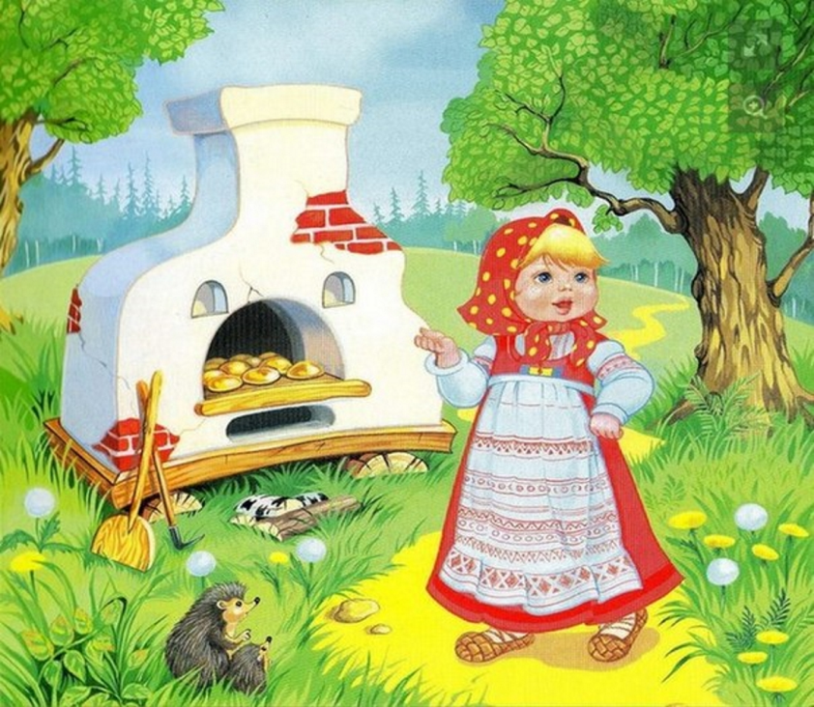
Роль сказки в воспитании детей.
Обучающий и воспитательный момент сказки невероятно силен. Вы можете легко и просто сделать сказки своими лучшими помощниками.
Каким образом?
В сказке важные для детей понятия даны образно и поэтому хорошо усваиваются, причём на подсознательном уровне.
Сказка заранее готовит ребёнка к сложным ситуациям, в которых он может оказаться, подсказывает пути решения сложных житейских задач.

Через сказку ребенок познает свое место в этом мире, получает первые представления о добре и зле, отваге и трусости, о дружбе и предательстве. Именно сказки доступно и просто объясняют малышу, что хорошо, а что плохо, прививают моральные и социальные ценности. Сказка формирует характер, воспитывает душу.
Сказки развивают воображение и фантазию.
Ощутить близость общения с родными людьми, ощутить их любовь, пониманием и внимание к его проблемам. Совместное чтение – возможность стать другом своему ребенку, внимательным и небезразличным к его проблемам.
Воспитание через сказку — это прекрасная возможность сохранить с ребенком близкие, доверительные отношения, без скучных наставлений, которые вызывают у ребенка лишь отрицательные эмоции.
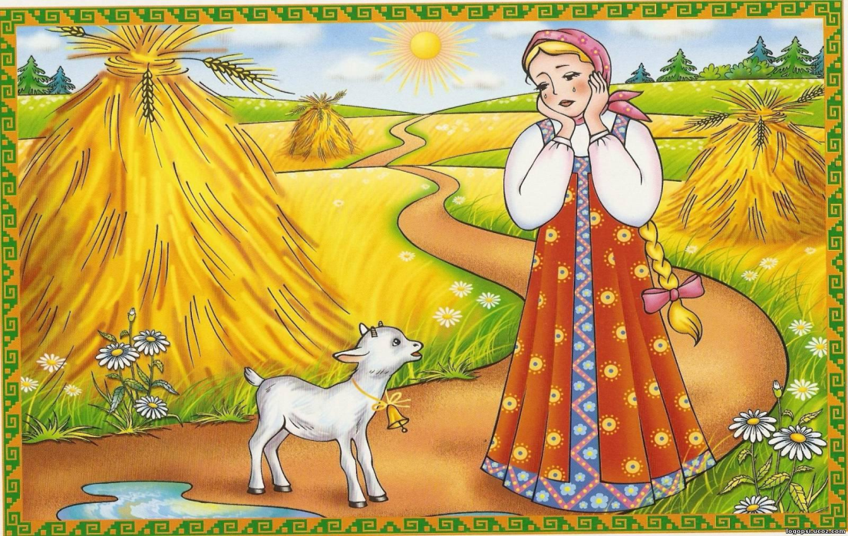
В практической психологии широко используется метод сказкотерапии,. Терапевтические сказки нацелены на решение конкретной проблемы, помогая преодолеть истерики и капризы, плохое поведение.
Для детей воспитание через сказку принесет больше пользы, чем привычное и поэтому малоэффективное родительское «нельзя!».

Как правильно читать ребенку сказки.
Сказку лучше именно рассказывать, а не читать. Тогда вы вовремя заметите реакцию ребенка, и сможете акцентировать его внимание на важных моментах.
Во время знакомства со сказкой старайтесь не отвлекаться. Ведь это не просто приятный досуг, а своеобразный урок. Разделите с малышом его эмоции, сопереживайте, рассказывайте эмоционально, и ваша увлеченность действием обязательно захватит и кроху.
После чтения обсудите вместе с ребенком героев, их поступки. Предложите ребенку подумать, как он поступил бы в той или иной ситуации. Поучительные беседы должны быть короткими. Ориентируйтесь на настроение ребенка. Постарайтесь не навязывать ребенку мораль, пусть он сам сделает выводы.
Выполните творческое задание, например, нарисовать сцену из сказки или проиграть ее в кукольном театре. Персонажами могут быть игрушки, картонные фигурки или тени на стене.

Рекомендации родителям по подбору сказок.
Сказки лучше подбирать в зависимости от возраста и особенностей характера ребенка.
В возрасте с 2 до 3,5 лет идут «на ура» классические детские сказки с простым, повторяющимся сюжетом:«Колобок», «Теремок», «Репка».
Спустя некоторое время можно приступать к более длинным и содержательным сказкам: «Три поросенка», «Красная Шапочка».
Детям более понятны сказки о животных. Сюжеты сказок о животных более доступны для их понимания.
В 3 года происходит осознание ребенком собственного «Я», поэтому он начинает ассоциировать себя с главными героями сказки. Для трехлетнего малыша наличие в сказке такого героя-образца для подражания (желательно одного пола с ним) обязательно.
В возрасте 3-5 лет подражание героям продолжается. Важно подбирать сказки, в которых ясно, кто хороший, кто плохой, где добро, а где зло.
Детям дошкольного возраста (5-6 лет) предложите прочитать детские детективы, повести Николая Носова.
Дошкольник уже не просто подражает героям, а анализирует его поведение, делает свои выводы, вроде: «Будь я на его месте, то поступил бы не так…».
Воспитание через сказку не имеет границ. Для этой цели прекрасно подходят, как и народные, так и авторские сказки. Отличный прием — сочинить сказку вместе с ребенком. В таком случае, воспитательный эффект будет сильнее, ведь он будет направлен на конкретного ребенка, с учетом его характера и той проблемы, которую нужно решить. И фантазию разовьете, и воспитание станет не скучным назиданием, а увлекательным и, что немаловажно, результативным процессом!

"Нужна ли сказке присказка?"

Сказке, как известно, предшествует присказка. Она наводит мостик от нашего мира к миру сказочному. Подготавливает сознание слушателя к путешествию в ирреальное, в котором, тем не менее, многое оказывается нам знакомо по собственному опыту. Мы чудесным образом переносимся в неведомое тридесятое царство, которое сказочно далеко и сказочно близко - здесь, где мы живем.
Вот как писал о присказке русский философ Иван Ильин: «Задача присказки состоит в том, чтобы подготовить душу слушателя, вызвать в ней верную сказочную установку.»

Уважаемые родители,
удачи Вам!
